Konzentration auf das Kerngeschäft
Möhlenhoff veräußert Unterflurkonvektoren-Sparte

Salzgitter, April 2016 – Möhlenhoff, Heizungs-, Lüftungs- und Klimatechnik-Spezialist aus Salzgitter, trennt sich von seiner Unterflurkonvektoren-Sparte. Das Unternehmen verkauft das Geschäftsfeld an seinen langjährigen russischen Vertriebspartner, um sich künftig noch stärker auf die Kernsegmente Antriebstechnik und Einzelraumregelung zu fokussieren.

Damit reagiert der Entwickler der ersten Unterflurkonvektoren auf den Umsatzrückgang der vergangenen Jahre. Insbesondere die politische Lage in Russland und der Ukraine hat im Geschäftsjahr 2015 zu Einbußen von mehr als 30 Prozent gegenüber dem Vorjahr geführt. Da ein Ende der Krise auch langfristig nicht absehbar ist, hat sich Möhlenhoff dazu entschlossen, die Produktsparte der Unterflurkonvektoren zu veräußern.

„Natürlich fällt es nicht leicht, sich von dieser traditionsreichen Sparte zu trennen – gerade weil unser Unternehmen mit der Entwicklung der Unterflurkonvektoren gewachsen ist. Mit der Veräußerung wollen wir uns jedoch strategisch noch stärker auf unsere Kernsegmente der Antriebstechnik und Einzelraumregelung im OEM-Geschäft konzentrieren“, erklärt Geschäftsführer Frank Geburek. „Zudem wissen wir die Sparte der Unterflurkonvektoren und unsere Kunden bei unserem langjährigen russischen Geschäftspartner in guten Händen.“

Möhlenhoffs erklärtes Ziel ist es, möglichst viele Mitarbeiter der Unterflursystem-Sparte weiter zu beschäftigen. Die freiwerdenden Ressourcen nutzt das Unternehmen, um das Kerngeschäft im OEM-Bereich weiter zu stärken und auszubauen.

1.610Zeichen inkl. Leerzeichen

Bildunterschriften:
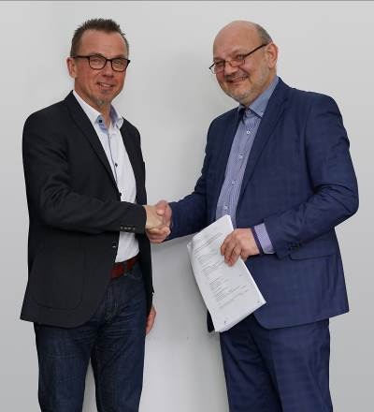
Bild 1: Frank Geburek (l.), Geschäftsführer von Möhlenhoff, und Victor A. Ryabtsev, Geschäftsführer des russischen Vertriebspartners, bei der Vertragsunterzeichnung.

Bild 2: Durch den Verkauf seiner Unterflurkonvektoren-Sparte will sich Möhlenhoff künftig noch stärker auf die Kernsegmente Antriebstechnik und Einzelraumregelung fokussieren.

Bilder: Möhlenhoff GmbH

Möhlenhoff GmbH
Die Möhlenhoff GmbH mit Sitz in Salzgitter ist Anbieter von Produkten und Systemen für die Heizungs-, Lüftungs- und Klimatechnik. Das Unternehmen ist spezialisiert auf die Entwicklung und Fertigung von Lösungen für die elektronische Einzelraumregelung und das Smart Home. Im Segment der thermischen Stellantriebe ist Möhlenhoff weltweiter Marktführer. Seit mehr als 30 Jahren hat sich das Unternehmen in diesen Bereichen als kompetenter und zuverlässiger Partner für OEM-Kunden am Markt etabliert. 192 Mitarbeiter erwirtschafteten im Geschäftsjahr 2015 einen Umsatz von 39,4 Millionen Euro.

